测试项目 | 防火墙modbus工控协议深度检测功能测试
测试拓扑
测试说明 | 型号：KFW1000:  软件版本：V4.2,build0001,210621 (MR2)  Modsim32模拟Modbus从设备，对应防火墙的服务器端。  Modscan32模拟Modbus主设备，对应防火墙的客户端。
设备配置 | - Modsim32 设置：  1.基本参数配置：  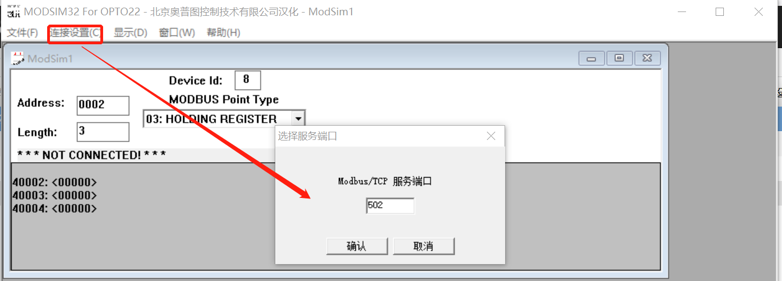  首先点击 文件—新建 ，然后设置基本参数  Device id： 设备号，此处需要跟Modscan32端设置一致。  Address： modbus 数据地址，此处需要跟Modscan32端设置一致。  Length: 字节数，此处需要跟Modscan32端设置一致。  Modbus Point Type: 选择功能ID, 此处需要跟Modscan32端设置一致。  然后选择： 连接设置---连接----Modbus/TCP服务器  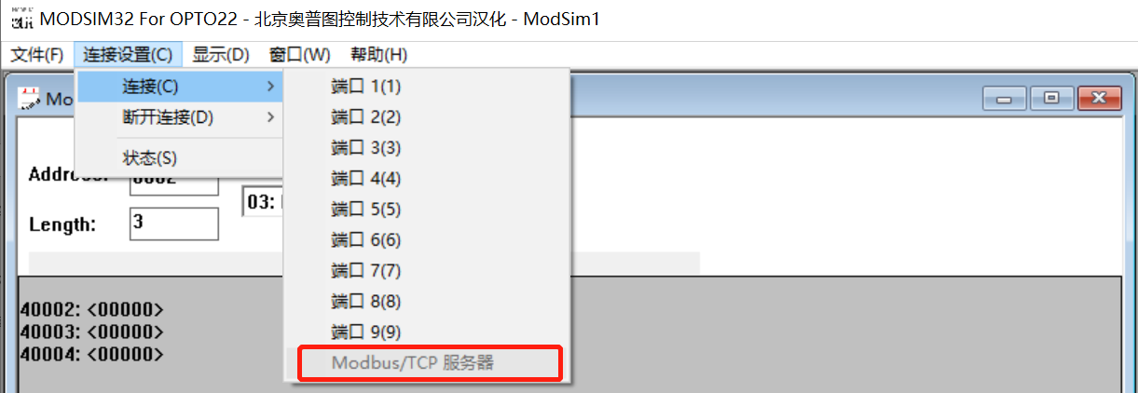  - Modscan32设置：  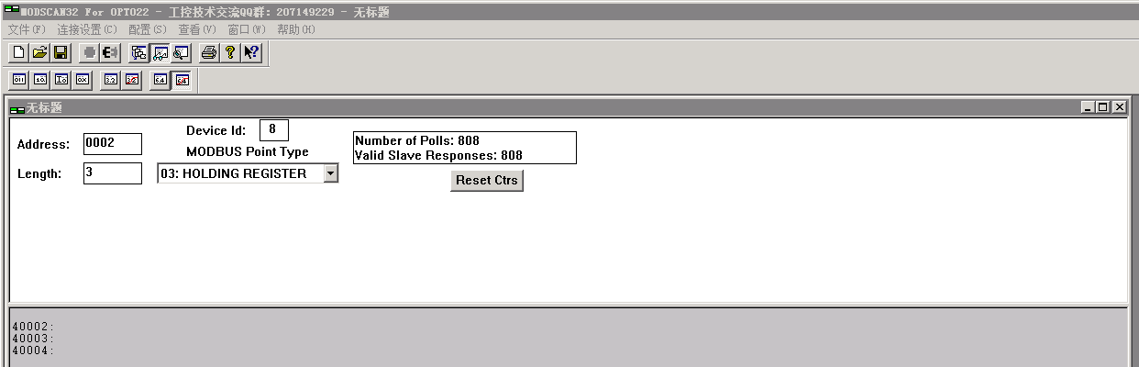  将上图参数设置成和Modsim32一致即可。  然后点击，连接设置—连接  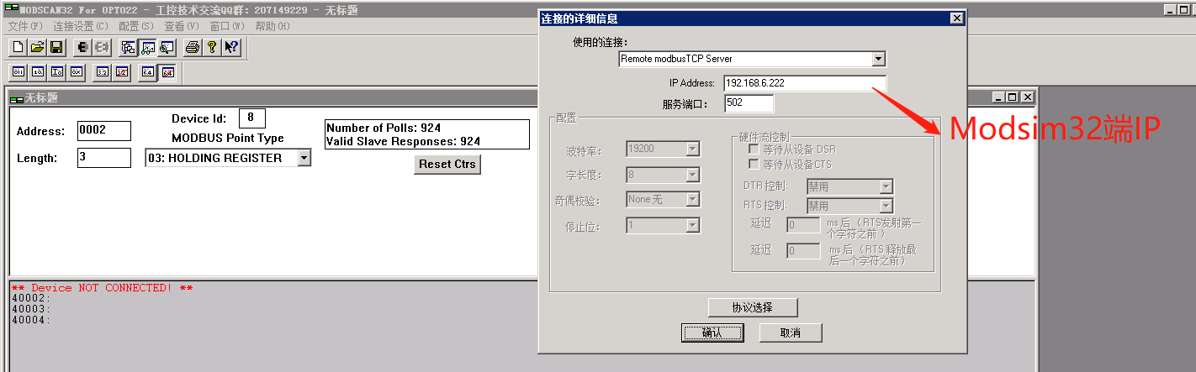  注：address、device id、length、modbus point type 等参数可以根据需求自定义，但必须保证Modsim32端和Modscan32端的参数设置是一致的，否则无法建立正常连接。  - 工控防火墙配置：  - 创建工控日志记录模板：  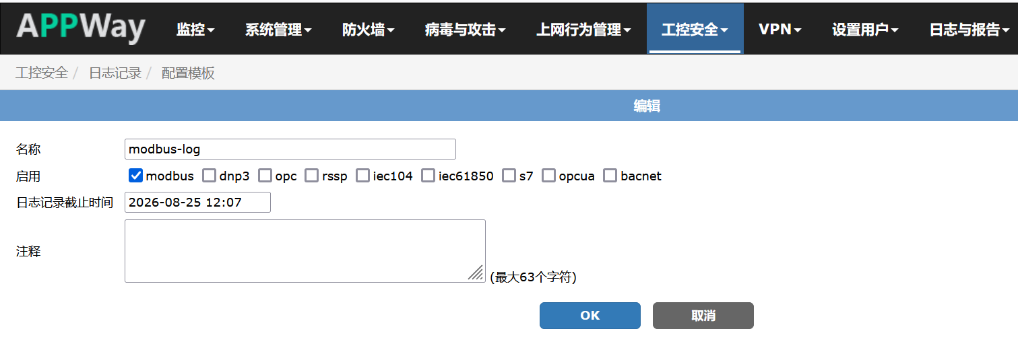  - 新建一条策略捕捉modbus工控流：  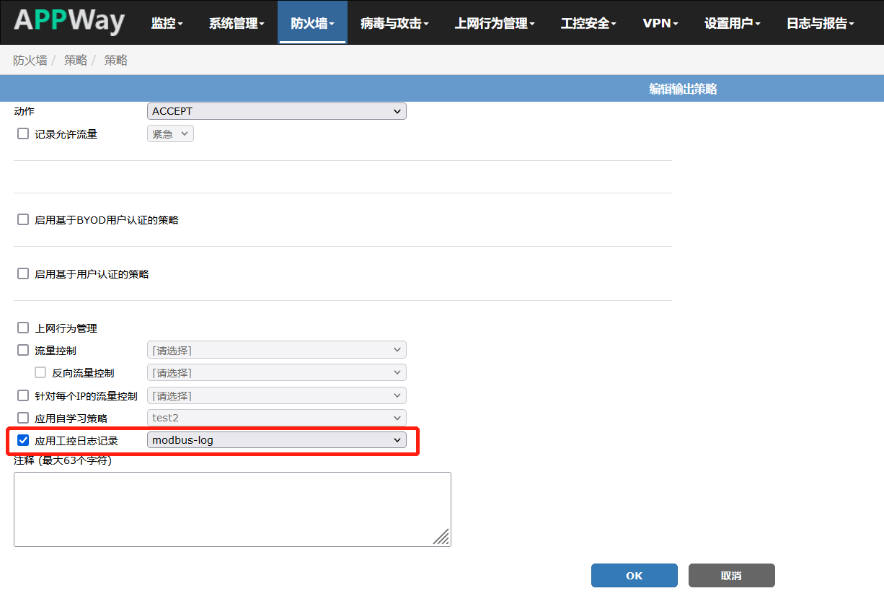  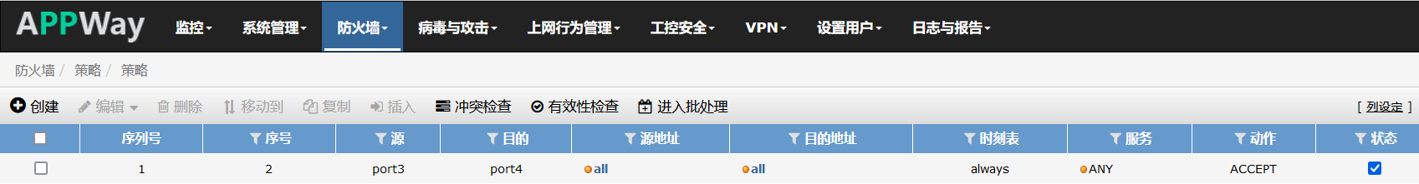  勾选-应用工控日志记录 选择刚刚创建的工控日志记录模板—modbus-log  - 创建工控自学习模板：  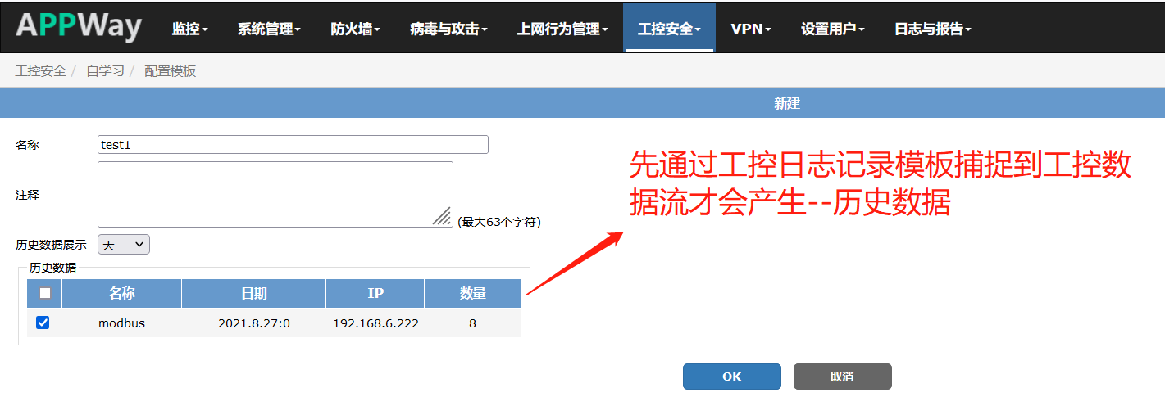  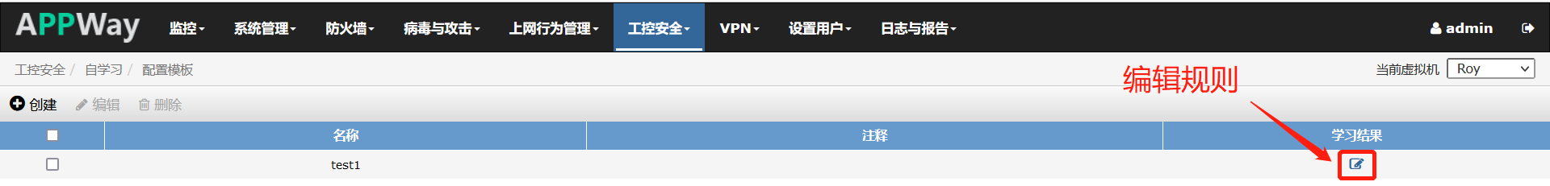  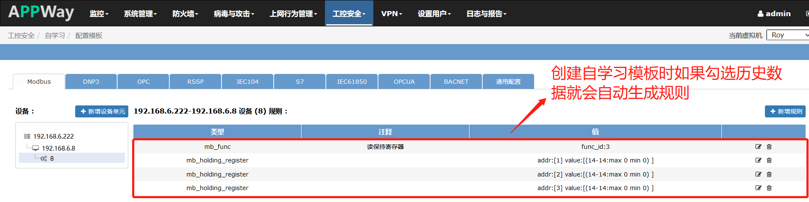  如果不勾选历史数据，则可以通过手动的方式添加设备，然后手动添加规则：  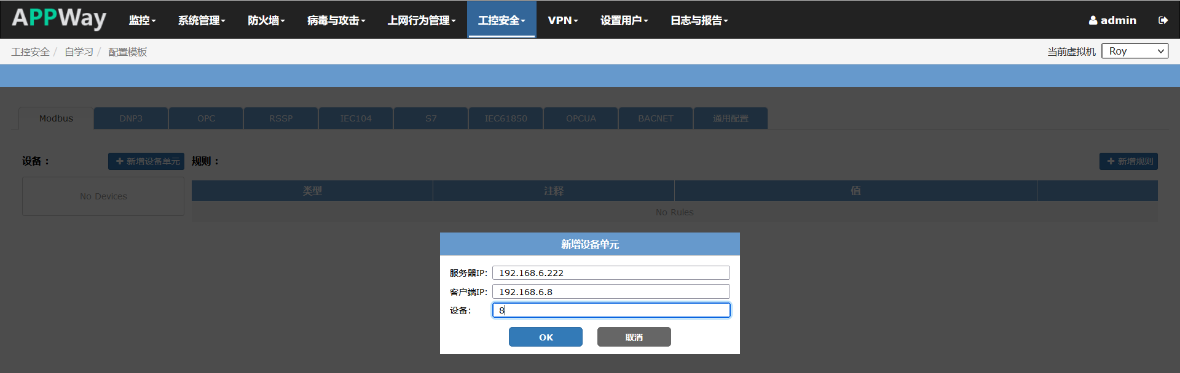  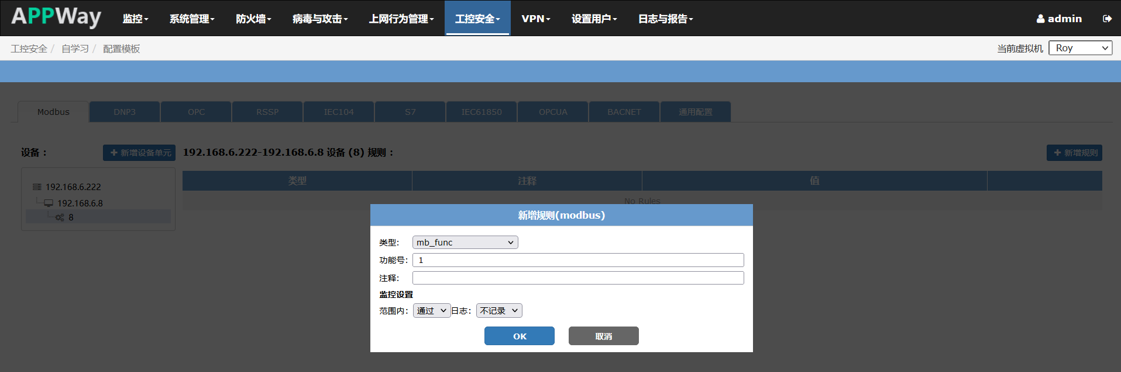  - 策略里调用创建的工控自学习策略：  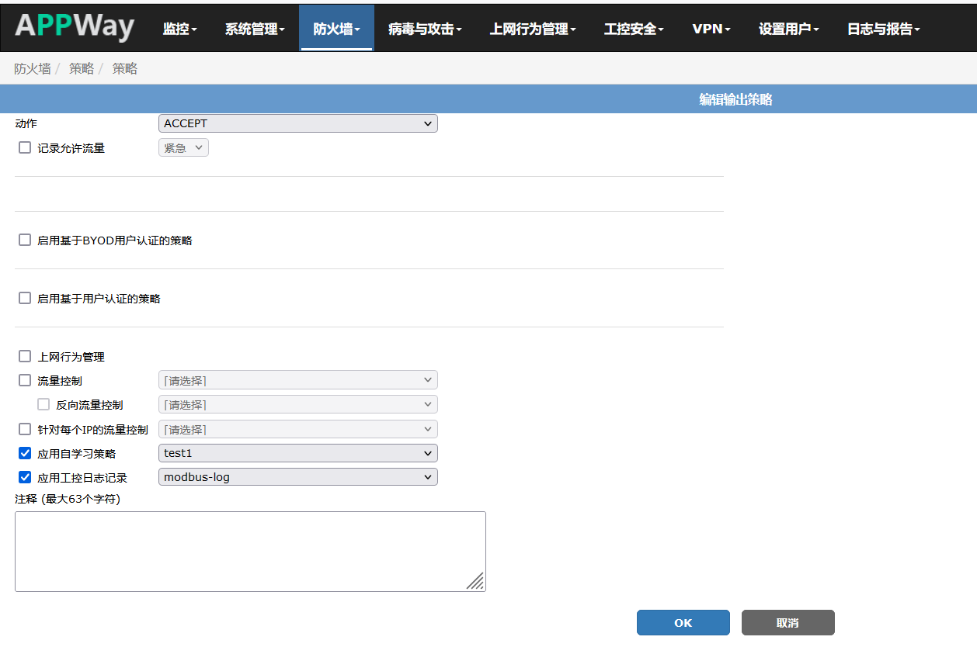
测试步骤 | - 测试工控参数超设定范围告警  - 修改modubus数据第一个字节的值为14  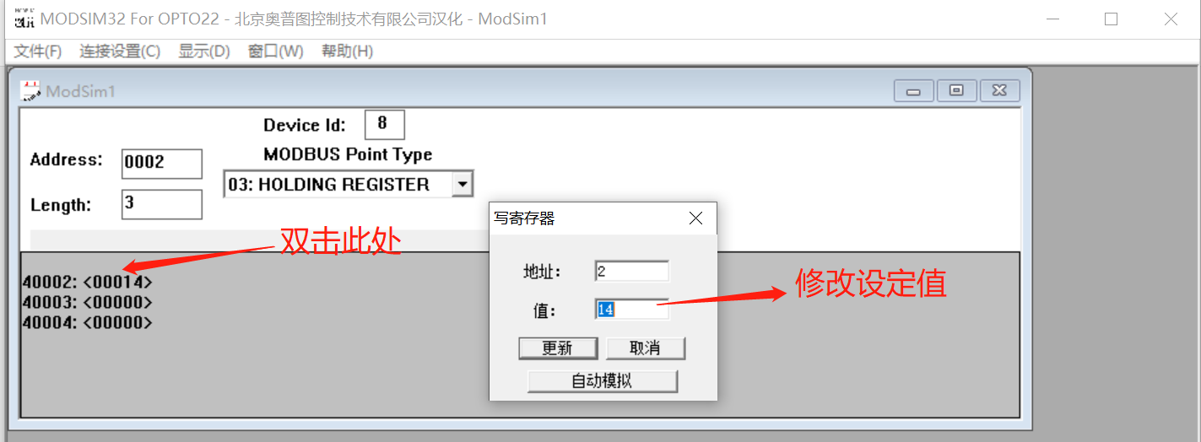  - 工控自学习规则设置：  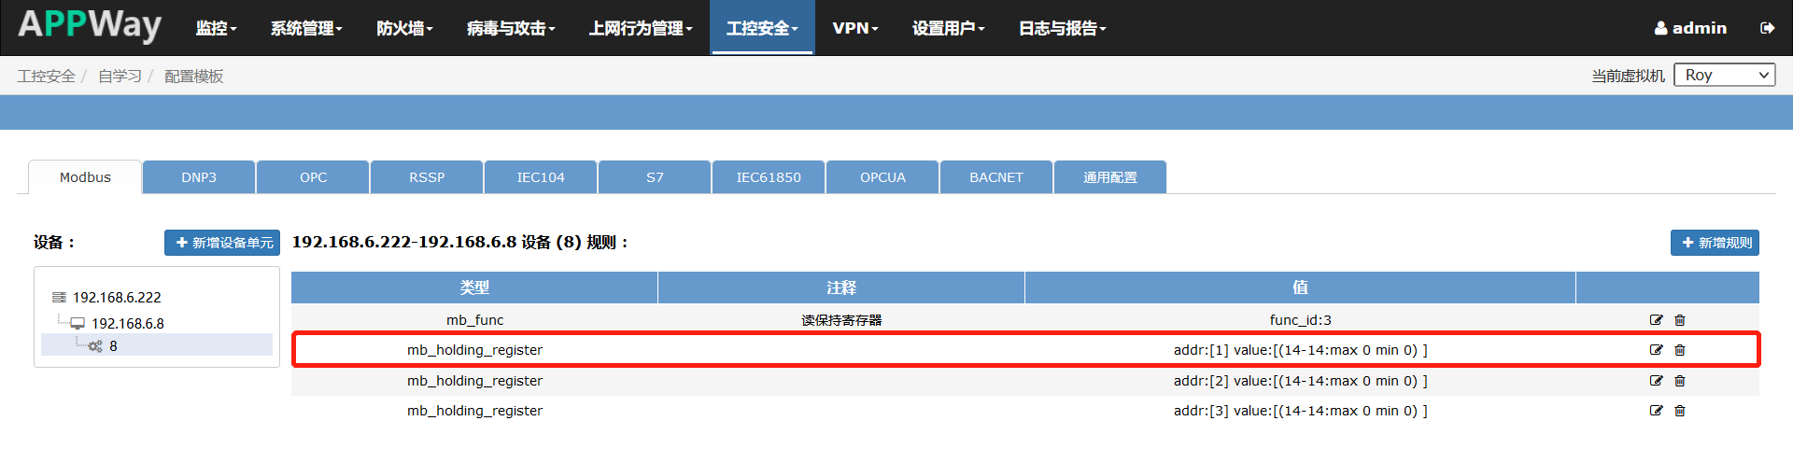  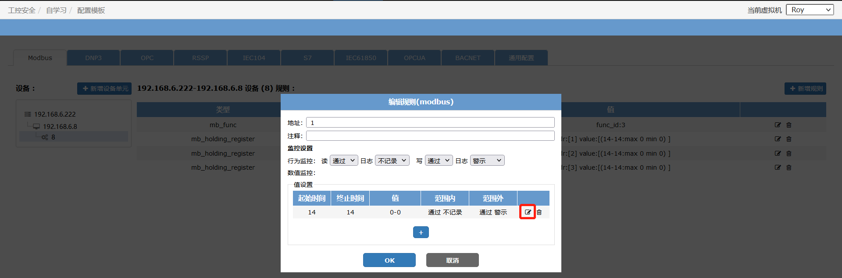  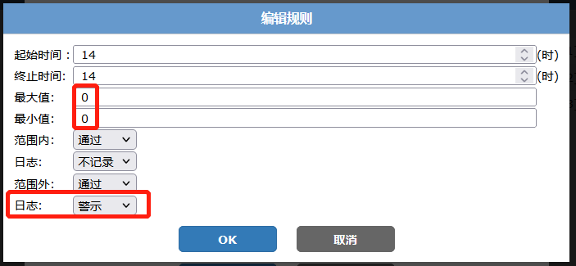  默认取值范围0-0，超过范围产生级别为警示的日志。目前Modsim32将第一字节数值改了14，超出取值范围将生成日志记录。  - 查看工控日志记录：  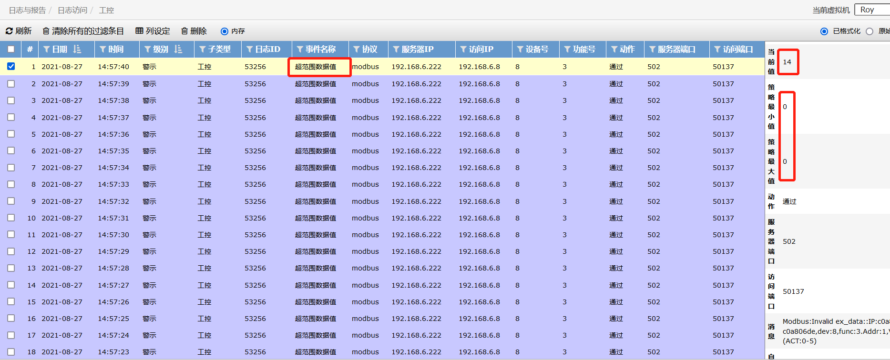  - 测试工控阻断规则  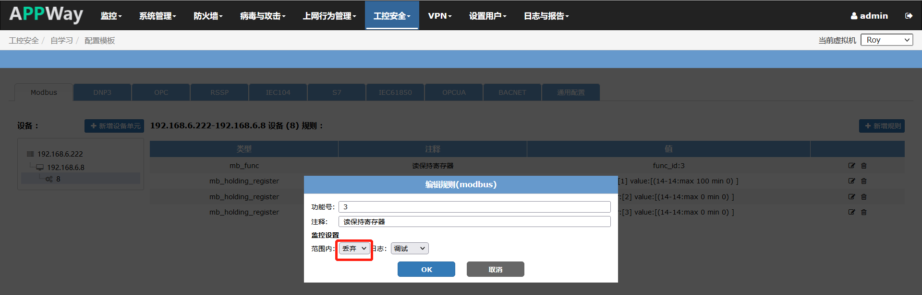  查看工控日志记录：  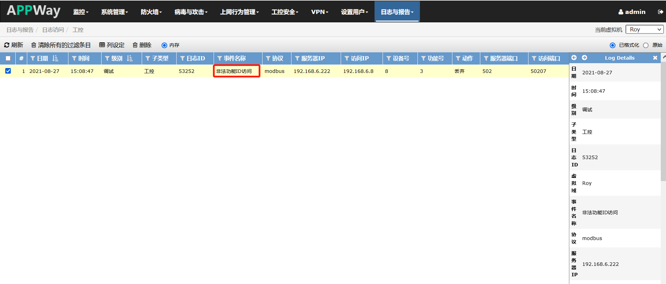  同时Modscan32上可以看到连接失败：  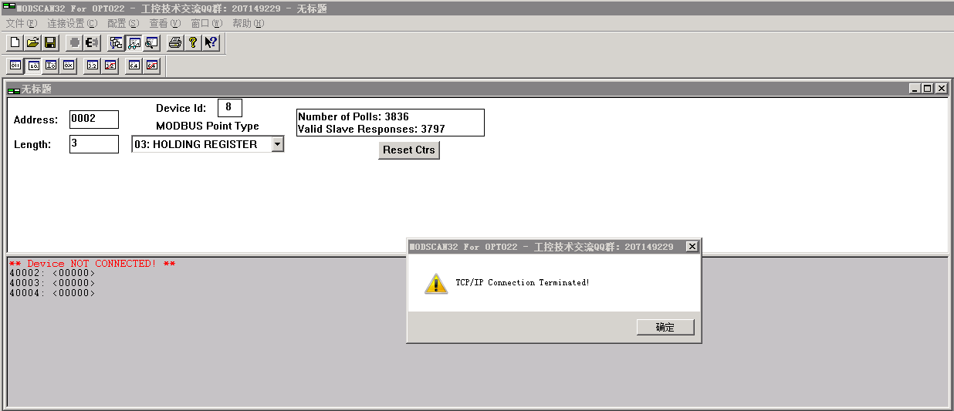
测试总结 | - 优先通过-历史数据 创建工控自学习模板，这样不需要手动添加规则，只需要调整规则的参数范围和执行动作。  - 创建工控自学习模板，手动添加设备时服务器、客户端、设备号都需要和现场工控设备一致。  - 关于工控日志，默认情况下工控自学习模板的规则在预设置范围内数据不记录日志，如果手工设置为记录，实际上是判定其作为非法数据记录。

